**5 ЛАБОРАТОРНАЯ РАБОТА №5**

**«Исследование возможностей управления памятью и обмена данными между процессами в ОС Windows.»**

**5.1 Цель работы**

Изучить возможности программного интерфейса приложений (API) операционных систем Windows по управления памятью и обмена данными между процессами. Приобрести практические навыки использования Win API для управления памятью и обмена данными между процессами.

**5.2 Вариант задания – 17**

**5.2.1** Написать программу MemShare, выполняющую следующие действия:

5.2.1.1 Создание(запуск) процесса MemSort, используя вызов CreateProcess;

5.2.1.2 Выделение с помощью вызова VirtualAlloc заданного по варианту задания (1стр.) количества страниц памяти (страница 4096 байт);

5.2.1.3 Заполнение выделенной памяти случайными числами в диапазоне от 0 до MAX (значение MAX выбирается исходя из типа данных, заданному по варианту задания (тип short));

5.2.1.4 Перевод режима доступа выделенной памяти в ReadOnly (с помощью вызова VirtualProtect);

5.2.1.5 Используя механизм отображения файлов на память (функции CreateFileMapping и MapViewOfFile), создание памяти общего доступа, с размером соответствующим размеру выделенной с помощью VirtualAlloc памяти (задать имя создаваемого объекта отображения "memshare");

5.2.1.6 Копирование данных из памяти, выделенной с помощью VirtualAlloc, в память общего доступа (например, с помощью вызова CopyMemory);

5.2.1.7 Ожидание процесса MemSort (используя заданный по варианту задания объект синхронизации (мютекс) необходимо ожидать пока процесс MemSort не подготовит данные);

5.2.1.8 Перевод режима доступа выделенной в п. 5.2.1.1 памяти в ReadWrite (с помощью вызова VirtualProtect);

5.2.1.9 Копирование данных из памяти общего доступа в память, выделенную с помощью VirtualAlloc (например, с помощью вызова CopyMemory);

5.2.1.10 Вывод на экран данных из памяти, выделенной с помощью VirtualAlloc;

5.2.1.11 Освобождение выделенной памяти (с помощью вызова VirtualFree);

5.2.1.12 Освободить память общего доступа (используя вызовы UnmapViewOfFile и СloseHandle);

**5.2.2** Написать программу MemSort выполняющую следующие действия:

5.2.2.1 Ожидание пока процесс MemShare не подготовит данные в памяти общего доступа (использовать заданный по варианту задания тип объекта синхронизации (мютекс));

5.2.2.2 Открытие памяти общего доступа "memshare" (используя вызовы OpenFileMapping и MapViewOfFile);

5.2.2.3 Сортировка данных в памяти общего доступа, методом указанным в варианте задания (метод Шелла).

**5.3 Ход работы**

5.3.1 В соответствии с вариантом были написаны программа на языке си и их тексты представлены ниже.

MemShare.c

#include <stdio.h>

#include <stdlib.h>

#include <string.h>

#include <windows.h>

#define MEMPAGE_COUNT 1

#define MEMPAGE_SIZE 4096

#define TOTAL_MEMSIZE ((MEMPAGE_COUNT) * (MEMPAGE_SIZE))

#define MAX 32767

typedef short arr_elem_t;

void fill_array (arr_elem_t * arrv, size_t arrc)

{

for (size_t i = 0; i < arrc; i++)

arrv[i] = rand() % MAX;

}

int main()

{

HANDLE mutex = CreateMutex(NULL, TRUE, "My_mutex");

STARTUPINFO si; PROCESS_INFORMATION pi;

memset(&si, 0, sizeof(STARTUPINFO)); memset(&pi, 0, sizeof(PROCESS_INFORMATION));

si.cb = sizeof(STARTUPINFO); si.lpTitle = "MemSorter";

CreateProcess(NULL, "MemSort.exe", 0, NULL, FALSE, CREATE_NEW_CONSOLE, NULL, NULL, &si, &pi);

DWORD old_sec_attrs;

LPVOID base_address = VirtualAlloc(NULL, TOTAL_MEMSIZE, MEM_COMMIT, PAGE_READWRITE);

arr_elem_t *arr = (arr_elem_t *) base_address;

fill_array (arr, TOTAL_MEMSIZE / sizeof(arr_elem_t));

VirtualProtect(base_address, TOTAL_MEMSIZE, PAGE_READONLY, &old_sec_attrs);

HANDLE file_map = CreateFileMapping(INVALID_HANDLE_VALUE, NULL, PAGE_READWRITE, 0, TOTAL_MEMSIZE, "memshare");

LPVOID view = MapViewOfFile(file_map, FILE_MAP_ALL_ACCESS, 0, 0, TOTAL_MEMSIZE);

CopyMemory(view, base_address, TOTAL_MEMSIZE);

ReleaseMutex(mutex);

WaitForSingleObject(pi.hProcess, INFINITE);

VirtualProtect(base_address, TOTAL_MEMSIZE, PAGE_READWRITE, &old_sec_attrs);

CopyMemory(base_address, view, TOTAL_MEMSIZE);

for (size_t i = 0; i < TOTAL_MEMSIZE / sizeof(arr_elem_t); i++)

printf("%d ", (int) arr[i]);

printf("\r\n");

VirtualFree(base_address, TOTAL_MEMSIZE, MEM_RELEASE);

UnmapViewOfFile(view);

CloseHandle(file_map);

system("pause");

return 0;

}

MemSort.c

#include <stdio.h>

#include <stdlib.h>

#include <windows.h>

#define MEMPAGE_COUNT 1

#define MEMPAGE_SIZE 4096

#define TOTAL_MEMSIZE ((MEMPAGE_COUNT) * (MEMPAGE_SIZE))

#define MAX 32767

typedef short arr_elem_t;

void sort(arr_elem_t *arrv, size_t arrc)

{

int i, j, step;

arr_elem_t tmp;

for (step = arrc/2; step > 0; step /= 2)

for (i = step; i < arrc; i++)

{

tmp = arrv[i];

for (j = i; j >= step; j -= step)

{

if (tmp < arrv[j-step])

arrv[j] = arrv[j-step];

else

break;

}

arrv[j] = tmp;

}

}

int main()

{

HANDLE mutex = OpenMutex(MUTEX_ALL_ACCESS, FALSE, "My_mutex");

WaitForSingleObject(mutex, INFINITE);

HANDLE shared_mem = OpenFileMapping(FILE_MAP_ALL_ACCESS, FALSE, "memshare");

arr_elem_t *arr = (arr_elem_t *) MapViewOfFile(shared_mem, FILE_MAP_ALL_ACCESS, 0, 0, TOTAL_MEMSIZE);

sort(arr, TOTAL_MEMSIZE / sizeof(arr_elem_t));

ReleaseMutex(mutex);

UnmapViewOfFile((LPVOID) arr);

CloseHandle(shared_mem);

return 0;

}

5.3.2 Тестовый пример продемонстрирован на рисунке 5.1.

Были написаны 2 программы на языке си. На рисунке 5.1 можно увидеть демонстрацию вывода основной программы – отсортированные по возрастанию данные.

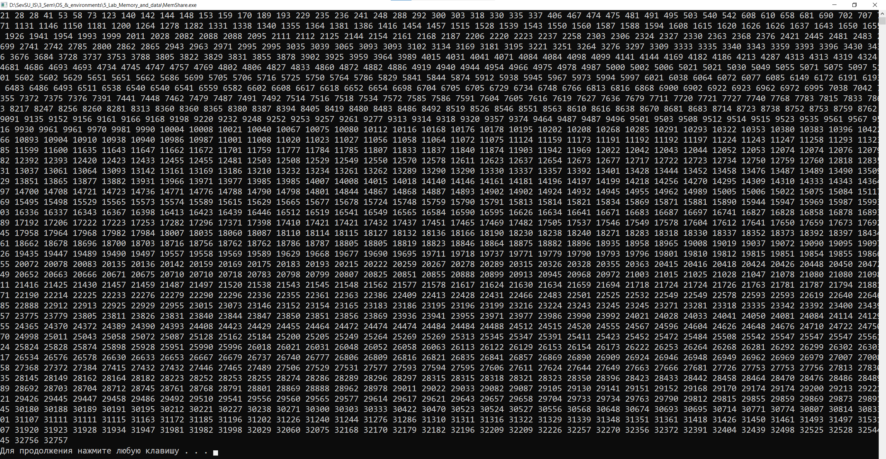

Рисунок 5.1 ­– Результат выполнения программы первый пример

Результаты тестирования полностью соответствуют ожиданиям.

**Выводы**

При выполнении данной лабораторной работы были получены навыки создания и работы с общей памятью, выделения памяти с помощью средств WinAPI. Также были повторно закреплены навыки работы с мьютексами. Полученные знания позволят создавать многопоточные приложения, которые на многоядерных системах будут работать эффективнее.